**Конспект мастер-класса по тестопластике для родителей «Ваза с розами»**

**Цель:** Познакомить родителей с приёмами изображения, научить использовать знания и умения работе с детьми в домашних условиях, рассказать о необходимости совместной деятельности в продуктивной и другой творческой работе.

**Задачи:** Познакомить с технологическими возможностями этого материала.

Вызвать интерес к данному виду деятельности. Познакомить с историей возникновения солёного теста и техническими возможностями этого материала. Заинтересовать и вовлечь родителей в совместную досуговую деятельность с детьми.

**Предварительная работа**: личные беседы с родителями, информация в папках-передвижках, консультации для родителей.

**Материал**: Солёное тесто, стек для лепки, доска для лепки, колпачки от фломастеров, клеёнка, кисти ,зубочистки, вода.

**Оборудование:** ноутбук, проектор, релаксационная музыка, 8 столиков, 8 стульчиков.

**Участники мастер класса**:, родители воспитанников, посещающих кружок «Мукосолька».

**Ход мастер- класса**

«Я понял одну нехитрую истину.

Она в том чтобы делать

так называемые чудеса

своими руками»

А. Грин

Здравствуйте, уважаемые родители! Спасибо, что нашли время и пришли на сегодняшний мастер-класс. Что такое мастер-класс? Плюсов много.

Плюс первый – это весело, интересно. Это возможность творить, делать настоящую вещь своими руками! Дети, в отличие от взрослых, привыкших покупать готовое, обожают все делать сами, по-своему.

Плюс второй - возможность совместного творчества вместе с детьми и родителями. Вы сможете еще больше подружиться, понять друг друга, сблизиться. Это уникальная возможность погрузиться в атмосферу совместного вдохновения, красоты и радости.

Плюс третий - идет мощное развитие способностей по многим направлениям. На мастер-классах вы получаете информацию, приобретаете полезные навыки, умения. Для кого-то это возможность попробовать новое, интересное занятие. А кто-то – как знать – найдет свое призвание или хобби!

Лепка – самый осязаемый вид художественного творчества. Ребёнок не только видит то, что создал, но и трогает, берёт в руки и по мере необходимости изменяет.

Основным инструментом в лепке является рука (вернее, обе руки, следовательно, уровень умения зависит от владения собственными руками, а не кисточкой, карандашом или ножницами. С этой точки зрения технику лепки можно оценить как самую безыскусственную и наиболее доступную для самостоятельного усвоения. Чем раньше ребенку дают возможность лепить, тем лучше развиваются его навыки владения собственными ручками. А когда ребенок начинает понимать что из одного комка он может создать неисчислимое количество образов, каждый раз находить новые варианты и способы — лепка становится любимым занятием на долгие годы.

Тестопластика – искусство создания объемных и рельефных изделий из теста, которые используются как сувениры или для оформления оригинального интерьера.

Соленое тесто стало в последние годы очень популярным материалом для лепки: оно очень эластично, его легко обрабатывать, изделия из такого материала долговечны, а работа с соленым тестом доставляет удовольствие и радость.

Поделки из теста – очень древняя традиция, но и в современном мире высоко ценится все, что сделано своими руками. Изделия из соленого теста имеют свою популярность не только в нашей стране. В Китае издавна и до нашего времени изготавливаются марионетки для кукольного театра, в Германии и Скандинавии изготавливают рождественские венки, сувениры, подковы, их вывешивают в проемы окон или крепят к дверям. Индейцы фигурки из теста изготавливают для многочисленных туристов, что приносит им приличный доход.

**Из истории русской тестопластики.**

На Русском Севере, в хлебосольных и приветливых поморских домах на видных местах всегда стояли рукотворные диковины в виде маленьких фигурок людей и животных. Это мукосольки – поделки из муки и соли. В старину такие игрушки служили оберегами. На рождество поморки обязательно лепили такие фигурки и, раздаривая родным и знакомым, приговаривали: «Пусть у вас хлеб – соль водится, никогда не переводится».

Мы нередко сталкиваемся с проблемой: что подарить лучшему другу? Подарок, сделанный собственными руками, имеет особую энергетику и силу воздействия. Вещь, изготовленная своими руками, принесет радость, чувство восторга и удивления. Поверьте, ваш подарок оценят по достоинству, ведь он сделан специально для того, кому подарен, и эта работа, не важно, насколько умело она слеплена, всегда будет единственной и неповторимой.

Ведь на этой поделке остались следы ваших пальцев, тепло вашего сердца.

А теперь, попробуйте отгадать загадки:

Из меня пекут ватрушки,

И оладьи, и блины.

Если делаете тесто,

Положить меня должны. (Мука)

Отдельно – я не так вкусна,

Но в пище — каждому нужна. (Соль)

Если руки наши в ваксе,

Если на нос сели кляксы,

Кто тогда нам первый друг,

Снимет грязь с лица и рук?

Без чего не может мама

Ни готовить, ни стирать,

Без чего, мы скажем прямо,

Человеку умирать?

Чтобы лился дождик с неба,

Чтоб росли колосья хлеба,

Чтобы плыли корабли –

Жить нельзя нам без (воды)

Разноцветные девицы

Заскучали без водицы.

Дядя длинный и худой

Носит воду бородой. (Краски и кисть)

Соль, вода и мука – все, что нужно для изготовления соленого теста. Его можно заготовить впрок, хранить в холодильнике несколько дней. Тесто можно сделать цветным, добавляя гуашь при замешивании или раскрасить иже готовое высохшее изделие.

Основным материалом для работы служит солёное тесто. Существует много различных составов солёного теста. Одни добавляют в него пищевой клей, другие – растительное масло или глицерин. Самое главное - найти такой состав, с помощью которого можно без труда изготавливать модели фигурок. Используем солёное тесто для простых фигурок: 200 грамм муки, 200 грамм соли, 125 мл. воды, 1 ст. ложка растительного масла. Рабочий стол желательно освободить от посторонних предметов и застелить клеёнкой. Кроме того, нужна рабочая доска.

Инструменты: нож пластиковый, детские ножницы, формочки, трафаретки. Поверхность теста на воздухе быстро сохнет, поэтому тесто должно находиться в баночках или полиэтиленовом пакете. Для раскраски используются гуашевые, пищевые, натуральные (соки овощей, какао) краски.

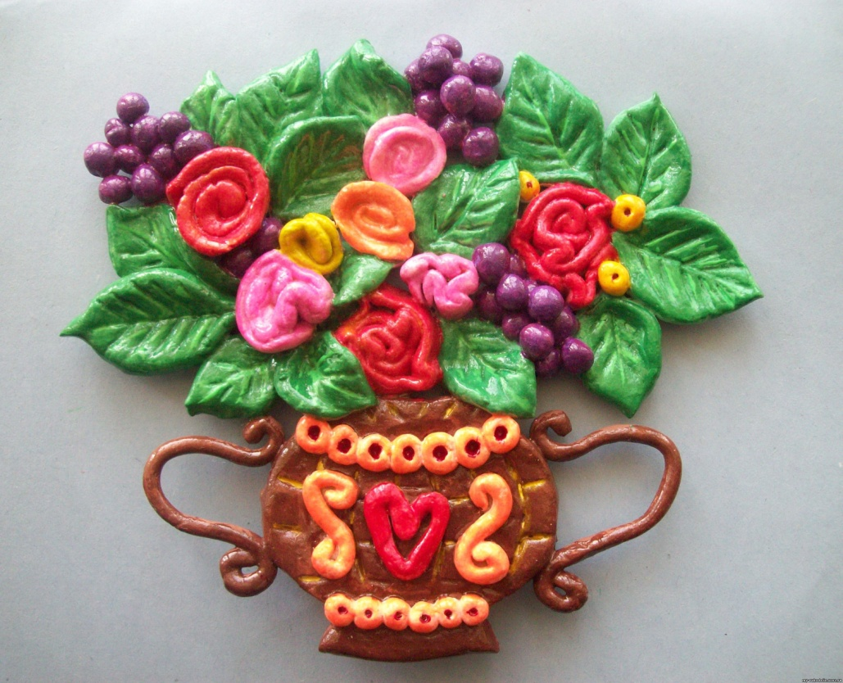

**Рефлексия: дискуссия по результатам совместной деятельности.**

**Что понравилось?**

**Что показалось трудным?**

**Какие эмоции вы испытывали при изготовлении поделки?**

**Итог**

Чаще всего родители бывают пассивными слушателями и зрителями, что совершенно не устраивает меня как педагога. Попробовала нетрадиционные формы. И пришла к выводу: чем чаще мы ставим родителей в активную позицию, тем выше результат нашей работы.

Я поставила перед собой цель - довести до родителей значение лепки для детей, способствующей всестороннему развитию ребенка; формировать осознанную психолого-педагогическую компетентность родителей в процессе взаимодействия: ребенок-взрослый; реализовать принцип активного участия родителей в данном процессе.

Форма взаимодействия с родителями через мастер-класс позволила осуществить индивидуальный подход к формированию важности данной темы, повышению педагогического мастерства, интереса родителей к данной проблеме.

Основной целью моей работы я считаю необходимость развивать у родителей представление о лепке, как о способе реализации потенциальных возможностей детей через технологию мастер-класса.

Мастер-класс-это новая форма взаимодействия с родителями, поэтому особенно привлекательна для родителей. Они с удовольствием являются участниками таких мероприятий.

Благодарю Вас за участие, надеюсь, что мой мастер – класс вам понравился, и Вы с удовольствием будете заниматься этим дома в кругу своей семьи.